Curso de Matemáticas de Secundaria Pedro Reina • http://pedroreina.net/cms
Nivel 1 • Geometría • Circunferencia • Teoría (04)
Líneas en la circunferencia
Hay varias líneas asociadas a la circunferencia que tienen mucha importancia:
- Cuerda es un segmento con los dos extremos en la circunferencia.
- Diámetro es la mayor de las cuerdas de una circunferencia.
- Arco es el conjunto de puntos de la circunferencia comprendidos entre dos puntos de ella.
- Sagita (o flecha) es el segmento que une el punto medio de una cuerda con el punto medio del arco que corresponde a la cuerda. La palabra sagita proviene del latín sagitta, «flecha».
Ejemplo 1
Se señalan en color azul y trazo más grueso los elementos nombrados:
Circunferencia | Cuerda | Diámetro | Arco | Sagita
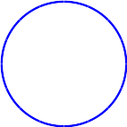 | 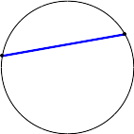 | 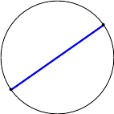 | 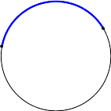 | 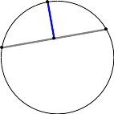
Propiedades del diámetro
- El diámetro pasa por el centro de la circunferencia.
- La longitud del diámetro es el doble que la del radio.
- Se dice que los dos extremos de un diámetro son puntos diametralmente opuestos.
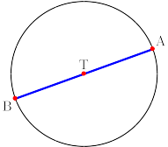
Ejemplo 2
En la figura de la derecha hay una circunferencia.
- El centro es el punto T.
- El segmento AB es un diámetro.
- Los segmentos AT y BT son radios.
- AB = 2·AT
- Los puntos A y B son diametralmente opuestos.
Cuerda, arco y sagita
Seguro que te has dado cuenta de por qué reciben esos nombres estas tres líneas.


